**COMUNICATO STAMPA**

***Mostra di Tano Festa***

***A cura di Giuseppe Benvenuto***

***Ingresso Libero***

Dal 11 ottobre al 16 novembre 2025

Inaugurazione Sabato 11 ottobre 2025 ORE 18:30

Interverrà **Graziamaria Starace -** Assessora alla Cultura del Comune di Vieste

**Contemporanea Galleria d’arte** - **Viale Michelangelo 65, Foggia**

Tel.+39 3467334054

email:artebenvenuto@gmail.com

Orario: lunedì-sabato 10-13/16-20

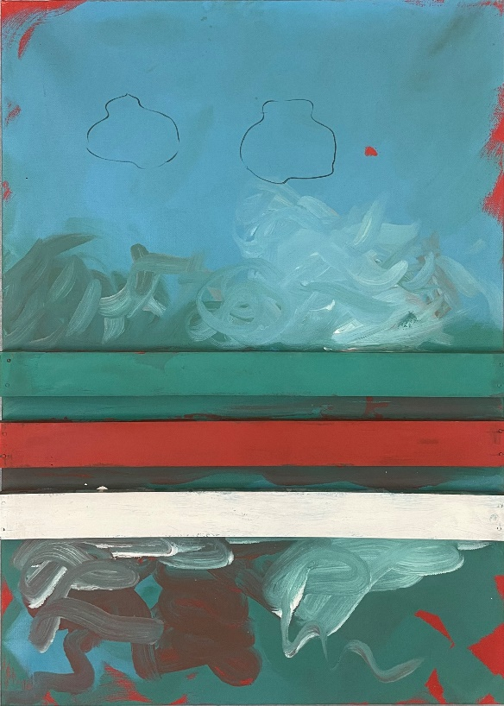

Inaugura Sabato 11 Ottobre presso la Galleria “Contemporanea” la mostra dedicata a Tano Festa.

Se pensiamo all’arte italiana del secondo Novecento, non possiamo non menzionare Tano Festa, uno dei protagonisti della “Scuola di Piazza del Popolo”, movimento che nasce come rilettura della Pop art americana, contaminandola con la nostra Nazione, preservando valori, storia e tradizione.

Tano Festa (1938-88), comincia a creare fin da bambino per poi proseguire con gli studi in fotografia presso l’Istituto d’arte di Roma: è proprio in quegli anni che cominciò a frequentare gli altri suoi coetanei, come Mario Schifano e Franco Angeli, che diverranno poi gli esponenti del movimento.

I suoi primi lavori risalgono agli anni ’60, dove mette al centro degli emblemi: porte, finestre, armadi.. elementi che, ci connettono ad un’altra dimensione, ad un altro spazio possibile ed immaginabile.  
Influenzato ed appassionato dalla cultura pop, cerca di rivitalizzarla a suo modo, fondendola con ciò che già faceva parte del panorama artistico italiano.  
Protagonista delle sue opere negli anni ’60-’70 sono i soggetti , perlopiù della Cappella Sistema, di Michelangelo Buonarroti, vediamo “Il Giudizio universale”, il “David”, la “Creazione di Adamo” (..)  
L’intenzione non è copiare bensì rielaborare, contestualizzarlo all’oggi ed omaggiarlo. Festa vedeva in quelle opere un fascino etereo ed eterno, immortale, e allora perché non presente?

Con oli, smalti e pennarelli su tela, riusciva a catturare la storia.  
L’obiettivo, di tutta la sua arte, è quello di far percepire al nostro occhio e alla nostra anima, il dettaglio che di solito trascuriamo , assorbirlo e renderlo indelebile. Riesce a fermare il tempo.  
Il suo percorso artistico è ricco e policromo.Negli anni ’80 esplode con uno stile materico ma confidenziale, figli di questo momento sono i “Coriandoli. E’ un tipo di pittura dinamica, utilizzava spesso colori brillanti destreggiandosi spontaneamente con i contrasti, da ciò si percepisce l’urgenza del suo gesto, che seppur fatto in chiave pittorica, traspaiono volontariamente i bisogni del suo Io interiore.

Questa mostra, di circa 25 opere uniche tutte autenticate, sarà un viaggio alla scoperta del suo percorso evolutivo, artistico ed interiore.

PER CHI VOLESSE VEDERE CON ANTICIPO ALCUNE FOTO DELLE OPERE PRESENTI IN MOSTRA E TESTO CRITICO DI GIORGIA DI LAURA:

<https://drive.google.com/drive/folders/1nWepOpIiACZANDqEgR9M_v-lpYKY070X?usp=drive_link>